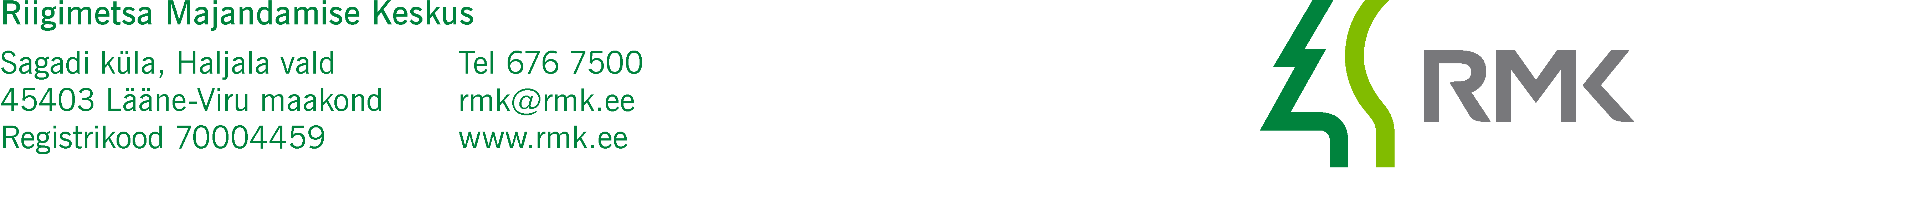

Maa-amet maaamet@maaamet.ee Meie: kuupäev vastavalt digitaalallkirja
kuupäevale nr 9-1/2023/1573

Hindamisaruande tellimus (Puhasti)

Edastame hindamisaruande tellimuse Puhasti kinnisasja hariliku väärtuse väljaselgitamiseks.

Hinnatav kinnisasi
Eesti Vabariigi omandis ja Keskkonnaministeeriumi valitsemisel olev Harju maakonnas Saue vallas Lehetu külas asuv Puhasti kinnistu (kinnistusregistriosa nr 22736950, riigi kinnisvararegistri kood KV111304, katastritunnusega 72501:001:0673, 100% jäätmehoidla maa, pindala 22733 m²).

Puhasti kinnistul asuvad ASle Kovek kuuluvad kanalisatsiooni pumbamaja, kloreerimisseadmete hoone ja veetorustik ning AS Kovek kasutuses olevad biopuhastid ja biotiigid. Hinnatav kinnistu on koormatud kahe tähtajatu IKÕ-ga AS Kovek (registrikood 10395123) kasuks reoveepuhasti väljaehitamiseks, omamiseks, remontimiseks, hooldamiseks, asendamiseks, kasutamiseks, kasutusse andmiseks ning vee- ja kanalisatsioonitorustiku ehitamiseks, rekonstrueerimiseks, omamiseks ja majandamiseks, tehnorajatise hooldamiseks, korrashoiuks, remontimiseks, asendamiseks ja kasutamiseks ning muul viisil ekspluateerimiseks tehnorajatise talitluse tagamise eesmärgil.

Hindamise eesmärk
Eesmärk on hinnata kinnistu harilik väärtus kinnistu otsustuskorras tasuta võõrandamiseks Saue vallale riigivaraseaduse (edaspidi RVS) § 33 lõike 1 punkti 1 alusel. Vara väärtuse tuvastamine on vajalik juhuks, kui vara omandanud isik otsustab selle 10 aasta jooksul pärast kinnisasja omandamist edasi müüa või hoonestusõigusega koormata. Sel juhul peab vara saanud isik vastavalt RVS § 33 lõikele 3 hüvitama riigile 65% vara harilikust väärtusest üleandmise hetkel.

Maa-amet võib koostada hindamisaruande kinnisasja hariliku väärtuse määramiseks maakatastriseaduse § 9 lõike 2¹ alusel peetavas tehingute andmebaasis sisalduvate tehinguandmete ja turuanalüüsi alusel, lähtudes maa hindamise seaduse, looduskaitseseaduse või muu asjakohase seaduse alusel kinnitatud metoodikast.

Hindamisaruanne on vastavalt avaliku teabe seadusele avalik ning kättesaadav avalike dokumendiregistrite kaudu, välja arvatud juhul, kui teabele juurdepääs on seadusega kehtestatud korras piiratud.

Lugupidamisega,
(allkirjastatud digitaalselt)

Ere Kaaristu
kinnisvaralepingute spetsialist
528 5345

